概要设计说明书  
1引言  
随着计算机技术的不断应用和提高，计算机已经深入到社会生活的各个角落。而中小型租、借书机构仍采用手工管理图书的方法，不仅效率低、易出错、手续繁琐,而且耗费大量的人力。为了满足其管理人员对图书馆书籍，读者资料,借还书等进行高效的管理，在工作人员具备一定的计算机操作能力的前提下，此图书管理系统软件力求提高其管理效率。  
  
1.1编写目的  
本文档的编写是为了完善图书管理系统软件的开发途径和应用方法。以求在最短的时间高效的开发图书管理系统。  
  
1.2背景  
本项目的名称:图书管理系统开发软件。  
本项目的任务提出者及开发者是图书管理统软件开发小组，用户是学生

本产品是针对电脑管理图书的需求设计的，可以完成读者登记、购入新书、读者借还书、等主要功能。  
1.3定义  
开发(develop) :不是单纯指开发活动,还包括维护活动。  
项目(project): 该词指的是向顾客或最终用户交付- -个或多个产品的收管理的相关资源的集合。这个资源集合有着明确的始点和终点，并且一般是按照某项计划运行。这种计划通常会形成文件，并且说明要交付或实现的产品、所用的资源和经费、要做的工作和工作进度，一个项目可能有若干项目组成。

总体设计  
2.1需求规定  
主要输入输出项目:  
图书信息: (书名， 定价，出版社，数量，是否可借)  
用户信息: (ID， 姓名，年龄，性别，)  
借阅信息: (ID，数量，借出日期，)

2.3基本设计概念和处理流程

读者借还图书处理流程

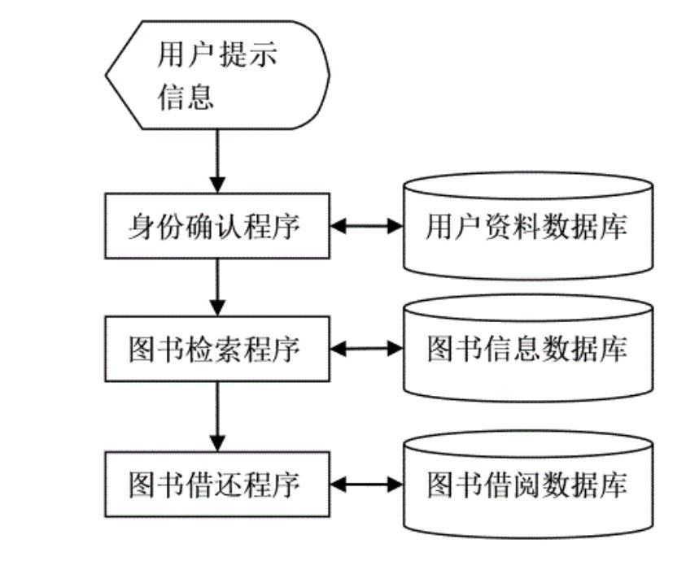

更新图书资料处理流程

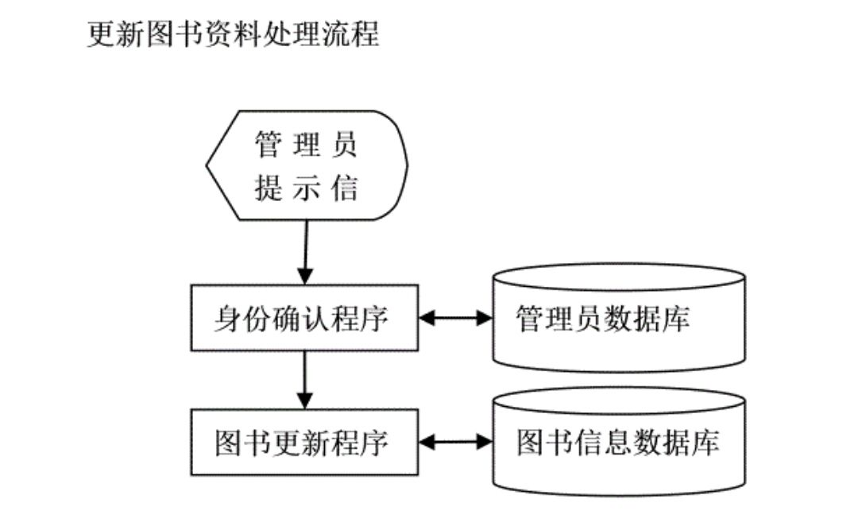

2.4结构

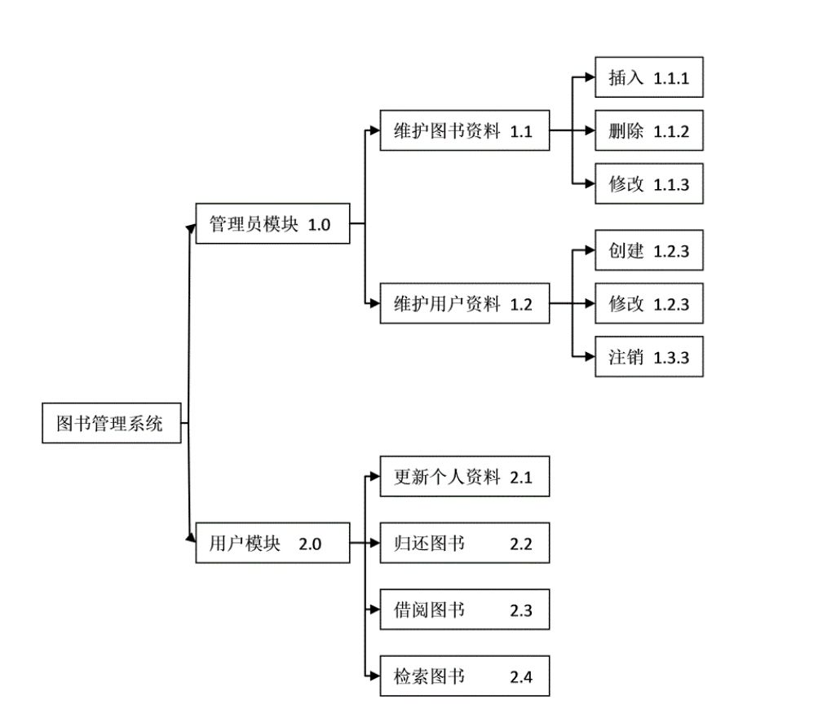

3，接口设计

用户接口

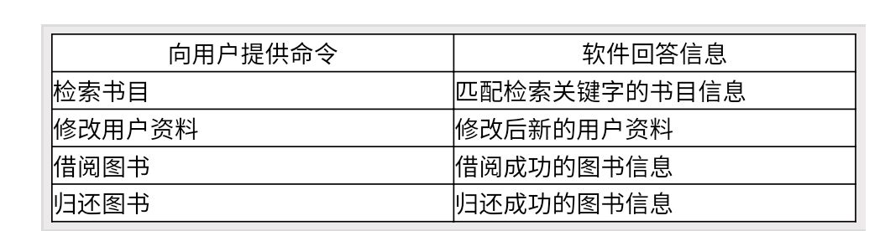

外部接口

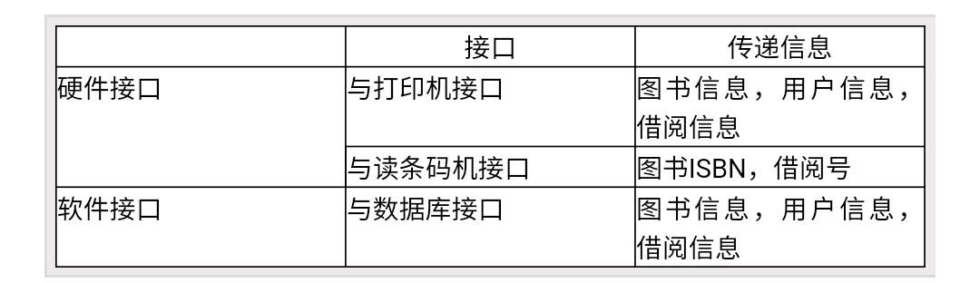

内部接口

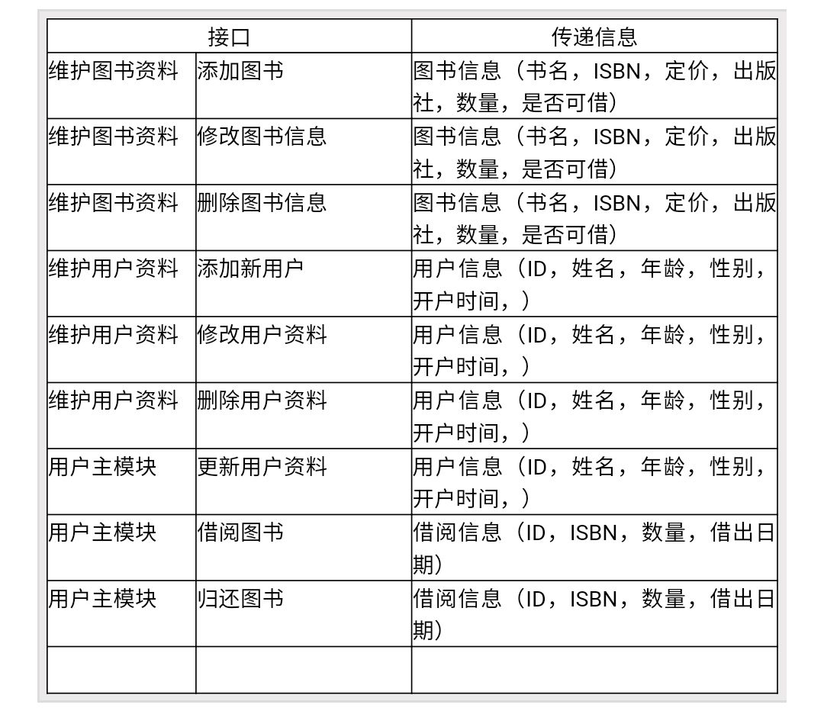

4运行设计

运行控制

新用户的添加:管理员根据用户填写的信息写入系统，该用户信息将在系统用户信息表中存在;  
修改用户信息:图书管理员根据要求将需要修改的用户信息修改提交，系统会更新信息;  
删除用户信息:图书管理员根据要求将需要修改的用户信息修改提交，系统会更新信息;  
图书书目信息的添加:管理员填写图书目，录并提交，系统会自动在图书目录信息表中生产新数据;  
图书书目信息的修改:图书管理员根据要求将需要修改的书目信息修改提交，系统会更新信息;  
  
图书书目信息的删除:图书管理员根据要求将需要删除的书目信息删除，系统中将不再有该信息;  
用户借阅图书:用户通过查找找到所需要的书借阅，系统将该书标志为以借阅并添加借阅信息及该书所剩数量;  
用户归还图书:系统删除对该书借阅的信息，并修改该书的所剩数量;

5系统出错设计处理

出错信息

输入用户名不存在:说明数据库没无此用户名，需开户  
密码错误:说明用户名和密码不匹配。弹出警告信息后需重新输入密码，一天内输入十次错误密码，将对此帐户进行冻结,需持身份证解冻。  
由于管理员没有及时保存数据造成的数据丢失:可通过数据还原，还原成最近的数据备份。

补救措施  
说明故障出现后可能采取的变通措施，包括:  
a.后备技术说明准备采用的后备技术，当原始系统数据万一丢失时启用的副本的建立和启动的技术，例如周期性地把磁盘信息记录到磁带_上去就是对于磁盘媒体的一种后备技术;  
b.降效技术说明准备采用的后备技术，使用另一个效率稍低的系统或方法来求得所需结果的某些部分，例如一个自动系统的降效技术可以是手工操作和数据的人工记录;  
c.恢复及再启动技术说明将使用的恢复再启动技术，使软件从故障点恢复执行或使软件从头开始重新运行的方法。

 详细设计说明书  
      1引言  
      1.1编写目的  
      图书管理系统详细设计阶段的主要任务是在图书管理系统概要设计书基础上，对概要设计中产生的功能模块进行过程描述,设计功能模块的内部细节，包括算法和详细数据结构，为编写源代码提供必要的说明。  
      概要设计解决了软件系统总体结构设计的问题，包括整个软件系统的结构、模块划分、模块功能和模块间的联系等。详细设计则要解决如何实现各个模块的内部功能，即模块设计。具体的说，模块设计就是要为已经产生的图书管理各子系统设计详细的算法。但这并不等同于系统实现阶段用具体的语言编码，它只是对实现细节作精确的描述，这样编码阶段就可以将详细设计中对功能实现的描述，直接翻译、转化为用某种程序设计语言书写的稈序、

1．2背景  
本项目的名称:图书管理系统

本项目的用户:读者、图书管理员

2程序系统的结构  
依据软件工程的基本原理，详细设计阶段的根本任务是确定应该怎样具体实现所要求的系统，也就是说,  经过这个阶段的设计工作，应该得出对目标系统的精确描述，从而在系统实现阶段可以把这个描述直接翻译成用某种程序设计语言书写的程序。具体来说就是把经过总体设计得到的各个模块详细的加以描述。

系统流程

3图书管理系统程序设计说明  
3.1功能  
3.2功能需求  
3.3规格说明  
读者登记，即输入读者的具体信息。  
输入:读者具体信息  
处理:通过图书管理系统写入读者目录文件中

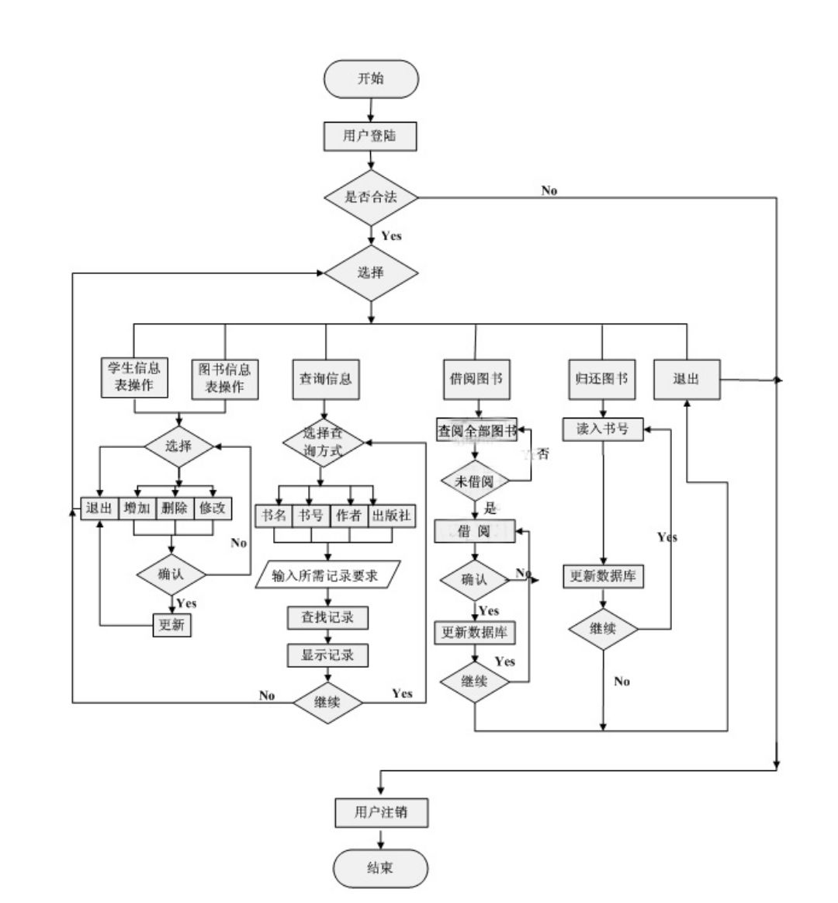

输出:读者具体信息

类图

